

Информационная система «Парковочный ассистент»
РУКОВОДСТВО ПОЛЬЗОВАТЕЛЯ-ОПЕРАТОРА
на 10 страницах

Версия от 17.09.2025
Аннотация

Настоящее Руководство Пользователя входит в комплект пользовательской документации информационной системы «Парковочный ассистент».
В настоящем Руководстве приведены общие сведения об информационной системе «Парковочный ассистент» с описанием функциональных возможностей Пользователя с ролью Оператор.

Оглавление
1 Общие сведения 4
1.1 Назначение и цели 4
1.2 Термины и сокращения 4
1.3 Общая структура системы 4
1.4 Пользовательские роли 4
1.5 Системные требования 5
2 Вход и выход из административной панели 6
3 Работа с парковочными сессиями 7
3.1 Работа с неоплаченными парковочными сессиями 8

Общие сведения

Назначение и цели
ИС «Парковочный ассистент» предназначена для автоматизации работы парковок муниципальных образований Республики Крым, процесса контроля оплаты парковочных сессий с учетом их льгот и нарушений парковки владельцев транспортных средств, а также формирования отчетности по работе парковок муниципальных образований Республики Крым.
Разработка ИС «Парковочный ассистент» направлена на достижение следующих целей:
• повышение качества работы парковок муниципальных образований;
• снижение количества административных правонарушений при парковке на платных и бесплатных местах;
• контроль произведения оплаты парковочных сессий;
• отслеживание нарушений правил парковки и формирования постановлений по делу об административном правонарушении;
• автоматический расчет стоимости парковочных сессий с учетом льгот владельцев ТС;
• сокращение времени на составление отчетной документации.

Термины и сокращения
Госзнак ТС – государственный регистрационный знак транспортного средства
ИС – информационная система
ТС – Транспортное средство
ФИО – Фамилия имя отчество

Общая структура системы
ИС «Парковочный ассистент» представляет собой веб-ориентированное решение, состоящее из:
- веб-портала;
- административной панели
Веб-портал представляет собой сервис взаимодействия с пользователями посредством информационно-телекоммуникационной сети «Интернет» и предназначен для получения доступа к информации о состоянии свободных парковочных местах, а также для оплаты за пользование парковочным местом.
Административная панель доступна для операторов ИС посредством защищенной сети передачи данных и предназначена для создания и настройки парковочных зон, настройки тарифов, включая динамическую тарификацию, централизованного учета и сверки всех оплат за парковку, автоматической обработки нарушений, формирования аналитических и финансовых отчётов, а также вынесение в автоматическом режиме постановлений об административном правонарушении с последующим уведомлением правонарушителя за нарушение правил остановки или стоянки транспортных средств.

Пользовательские роли
Для работы в ИС «Парковочный ассистент» предусмотрены следующие пользовательские роли:
• Суперадминистратор – зарегистрированный и авторизированный пользователь, ответственный за управление учетными записями, контроль их действий и обновление контента информационных страниц веб-портала по всем муниципалитетам.
• Администратор – зарегистрированный и авторизированный пользователь, ответственный за парковки, парковочные сессии и тарифы в рамках своего муниципалитета, а также за формирование отчётности.
• Оператор – зарегистрированный и авторизированный пользователь, ответственный за контроль парковочных сессий в рамках своего муниципалитета.
• Инспектор – зарегистрированный и авторизированный пользователь, ответственный за контроль нарушений правил парковки.
• Аналитик - зарегистрированный и авторизированный пользователь, ответственный за платежную информацию и отчетность.

Системные требования
Системные требования, предъявляемые к используемому оборудованию и программному обеспечению, приведены в таблице 1.5.1.

Таблица 1.5.1. Минимальные системные требования к АРМ
Параметры | Требования
Процессор | С тактовой частотой не менее 2 ГГц
Объем RAM | Не менее 1 Гб
Адаптер локальной сети | Не менее 10 Мбит/сек
Подключение к сети интернет со скоростью | Не менее 50 Мбит/сек
Браузер | Яндекс.Браузер не ниже 25
Прочее | 2-кнопочная мышь с колесом прокрутки  Клавиатура  Подключение к Интернет со скоростью не менее 1 Мбит/сек

Вход и выход из административной панели
Страница авторизации представлена на рисунке 2.1.
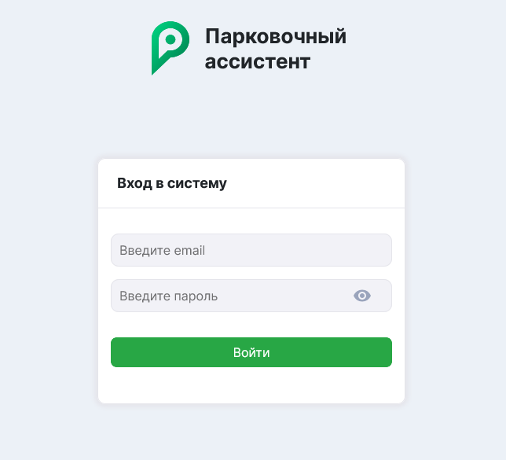
Рисунок 2.1 Страница авторизации

На форме входа в административную панель ИС «Парковочный ассистент» следует ввести email, пароль и нажать на кнопку «Войти» или на клавиатуре нажать на клавишу «Enter». В результате отобразится административная панель с основным меню и рабочей зоной.
В левой части административной панели отображаются основные пункты меню, доступные пользователю согласно его роли. Для переключения меню в компактный вид и увеличения размера рабочей области необходимо нажать кнопку , а для возврата меню в полный размер – нажать кнопку 

Для выхода из административной панели в правом верхнем углу необходимо нажать на кнопку «Выйти» (Рисунок 2.2). В результате будет осуществлен выход из административной панели и отобразится страница авторизации.


Рисунок 2.2 Выход из административной панели

Работа с парковочными сессиями
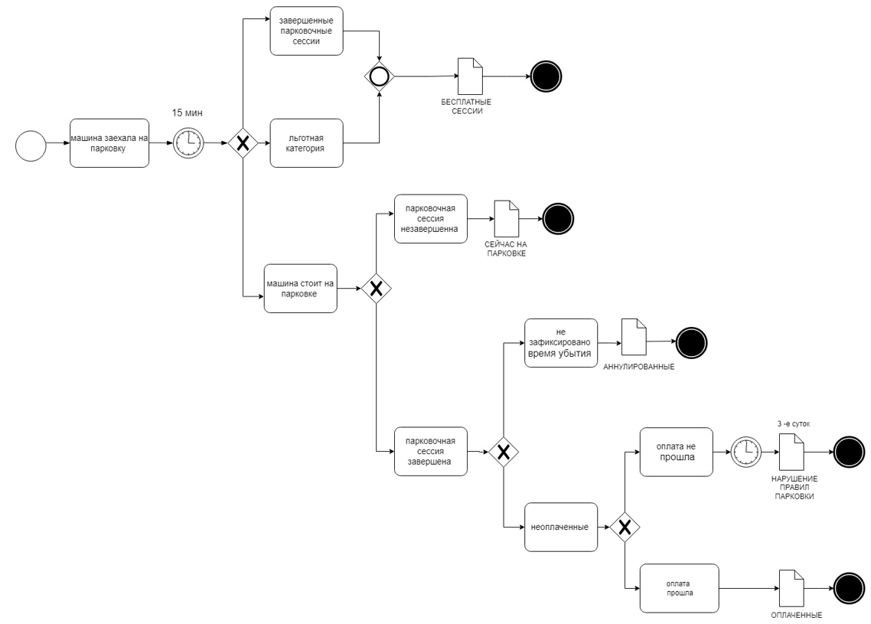
Раздел «Парковочные сессии» предназначен для контроля парковочных сессий ТС. Все парковочные сессии распределены по соответствующим вкладкам согласно схеме на рисунке 3.1.
Рисунок 3.1 Виды парковочных сессий
- «Неоплаченные» - завершенные парковочные сессии, по которым не поступала оплата. В данном разделе парковочная сессия находится трое суток с момента окончания парковочной сессии, а после – переносится в раздел «Нарушения правил парковки»;
- «Бесплатные» - завершенные парковочные сессии продолжительностью менее 15 минут, а также парковочные сессии ТС, по которым имеется действующая льгота;
- «Оплаченные» - завершенные парковочные сессии, по которым поступила оплата;
- «Сейчас на парковке» - незавершенные парковочные сессии;
- «Аннулированные» - парковочные сессии, по которым отсутствует зафиксированное время окончания парковочной сессии.
В разделе предусмотрена возможность сортировки, фильтрации и поиска по всем колонкам таблицы со списком парковочных сессий, а также настройка количества отображаемых элементов на странице (10/20/50) и пагинация с возможностью перехода в начало, в конец, к следующей и предыдущей странице (Рисунок 3.2).
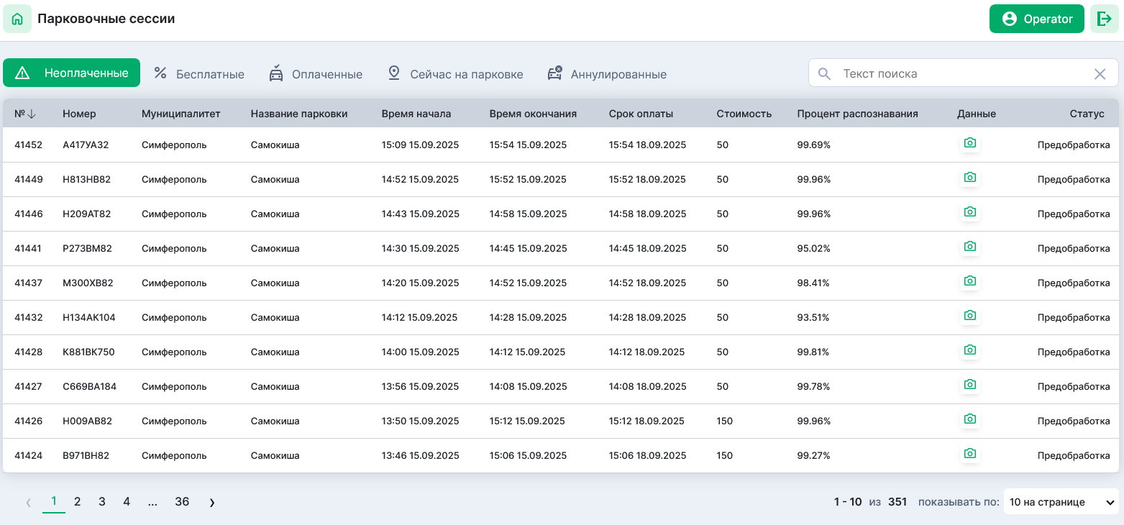
Рисунок 3.2 Списки парковочных сессий по видам
Также имеется возможность выгрузки списка неоплаченных парковочных сессий за выбранный период в формате *.xlsx (Рисунок 3.3)
Рисунок 3.3 Выгрузка списка неоплаченных парковочных сессий

Работа с неоплаченными парковочными сессиями
Оператору доступна карточка неоплаченной парковочной сессии по нажатию на кнопку  во вкладке «Неоплаченные» раздела меню «Парковочные сессии».
Оператору необходимо проверить правильность распознанного Госзнака ТС, а в случае ошибки в данных – ввести правильные символы. Кроме того, оператору необходимо выбрать тип нарушения из имеющихся в системе: «Платная парковка» или «Места для инвалидов» и поставить статус «На утверждении» (Рисунок 3.1.1).
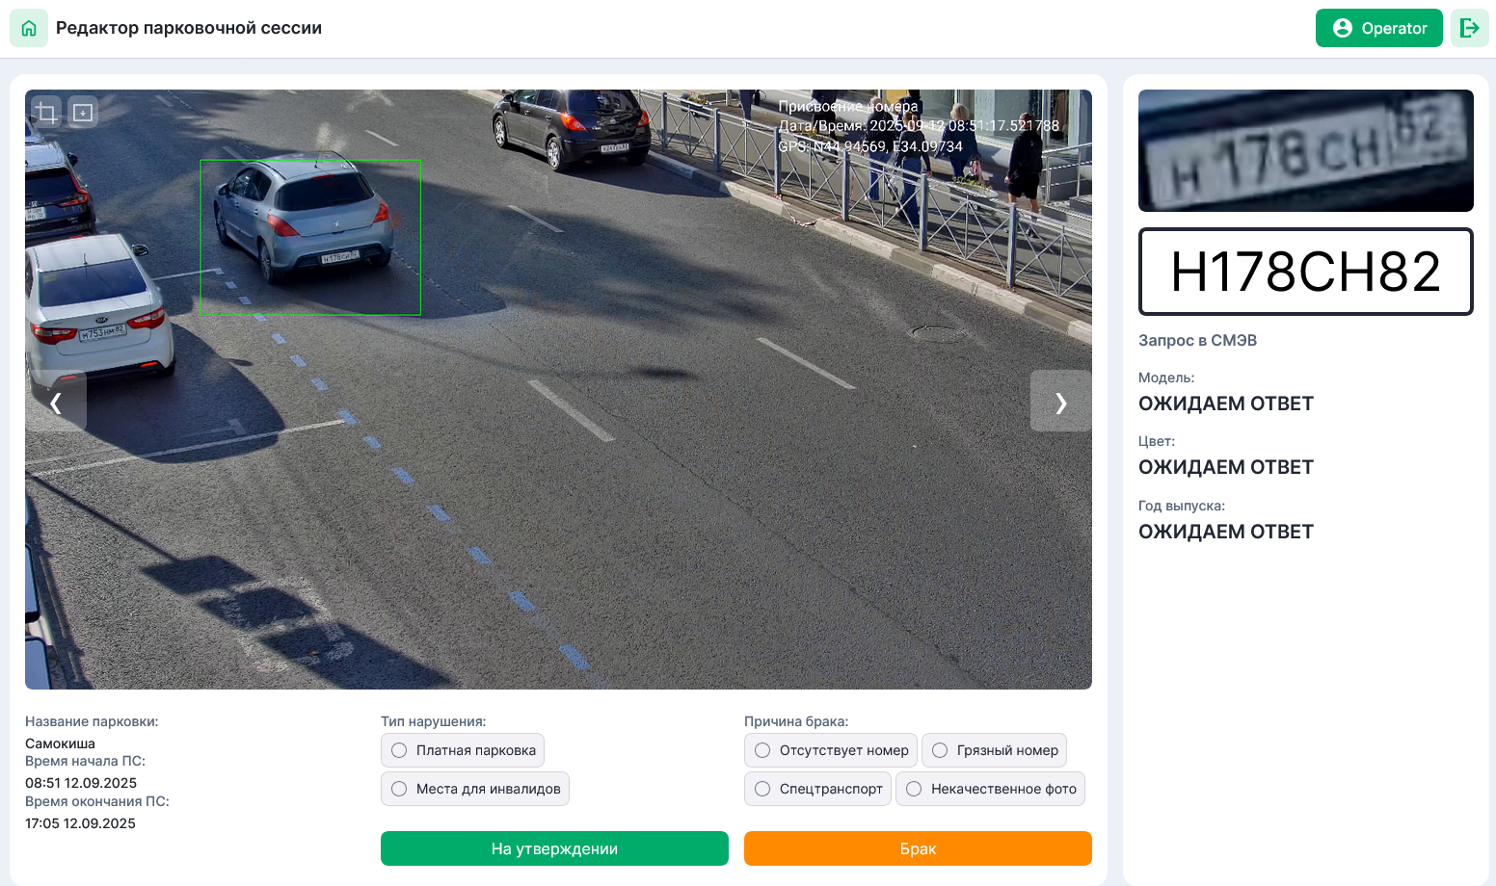
Рисунок 3.1.1 Карточка парковочной сессии
В карточке парковочной сессии находятся следующие материалы:
- Фото момента присвоения номера
- Фото момента начала парковочной сессии
- Фото момента окончания парковочной сессии
- Видео (15 секунд) момента начала парковочной сессии
- Видео (15 секунд) момента окончания парковочной сессии
- Фото Госзнака ТС
В случае некачественного фото Госзнака ТС имеется функциональная возможность указать фрагмент с любого фото- или видеоматериала и заменить некачественное фото Госзнака ТС. Для этого необходимо открыть фото- или видеоматериал в режиме полного окна и выбрать инструмент «Вырезать номер» (Рисунок 3.1.2), выделить нужную область на фото и нажать .
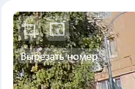
Рисунок 3.1.2 Функционал замены фото номера Госзнака ТС

В случае отсутствия возможности с уверенностью распознать символы на изображении Госзнака ТС Оператору необходимо выбрать подходящую причину брака и нажать кнопку «Брак» (Рисунок 3.1.3).

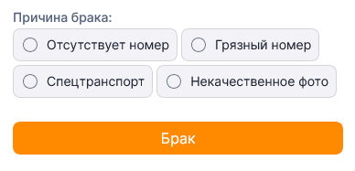
Рисунок 3.1.3 Причины брака

